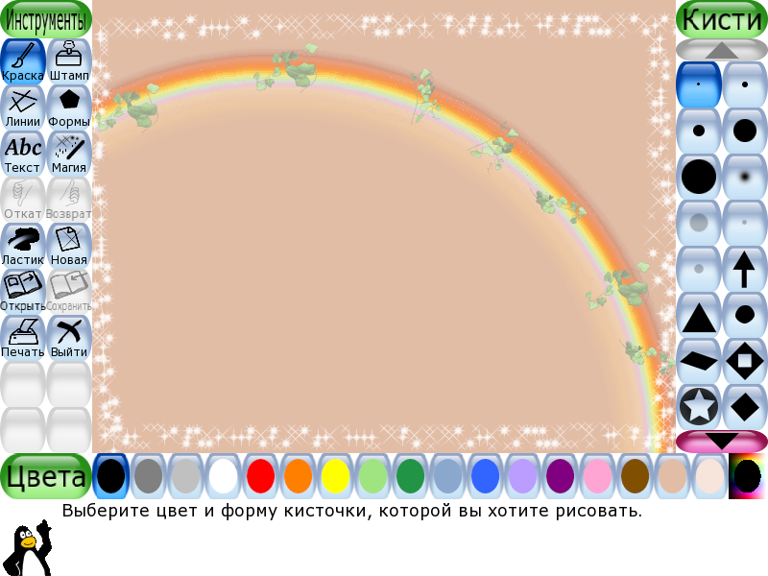
Родителям на заметку  Чтобы быть всегда здоровым  Надо кушать помидоры,  Фрукты, овощи, лимоны,  Кашу – утром, суп – в обед,  А на ужин - винегрет.  Убери из рациона  Кексы, сникерсы и колу  И мороженое, спрайты,  Леденцы и шоколад –  Будет в организме – лад  И здоровы будут глазки  Головной твой мозг в порядке,  Также тело и душа -  Будет вечно молода!  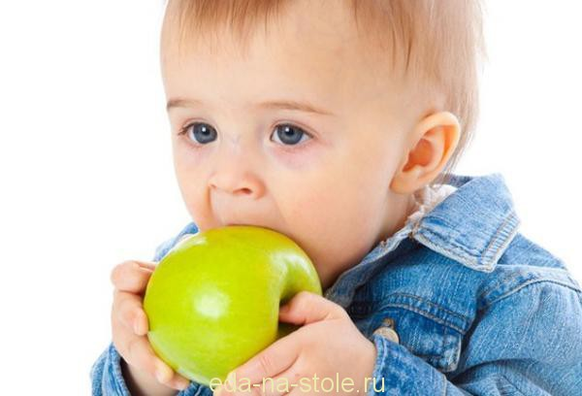 | Почему важно правильно питаться ?  Потому что это дает  возможность:  ¨ предупредить и уменьшить риск возникновения хронических заболеваний  ¨ сохранить здоровье и привлекательную внешность  ¨ оставаться стройным и молодым  ¨ быть физически и духовно активным | Муниципальное дошкольное образовательное учреждение  детский сад комбинированного вида №7 «Сказка» п.Мостовского  Муниципального образования Мостовский район  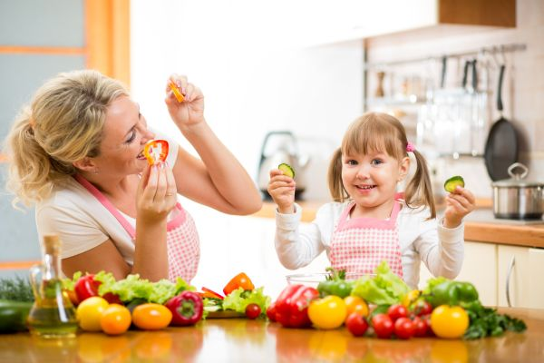  Разработала:  Воспитатель,  Гребер Н.А.
Будьте счастливы!
Здоровое питание –
залог здоровья!

